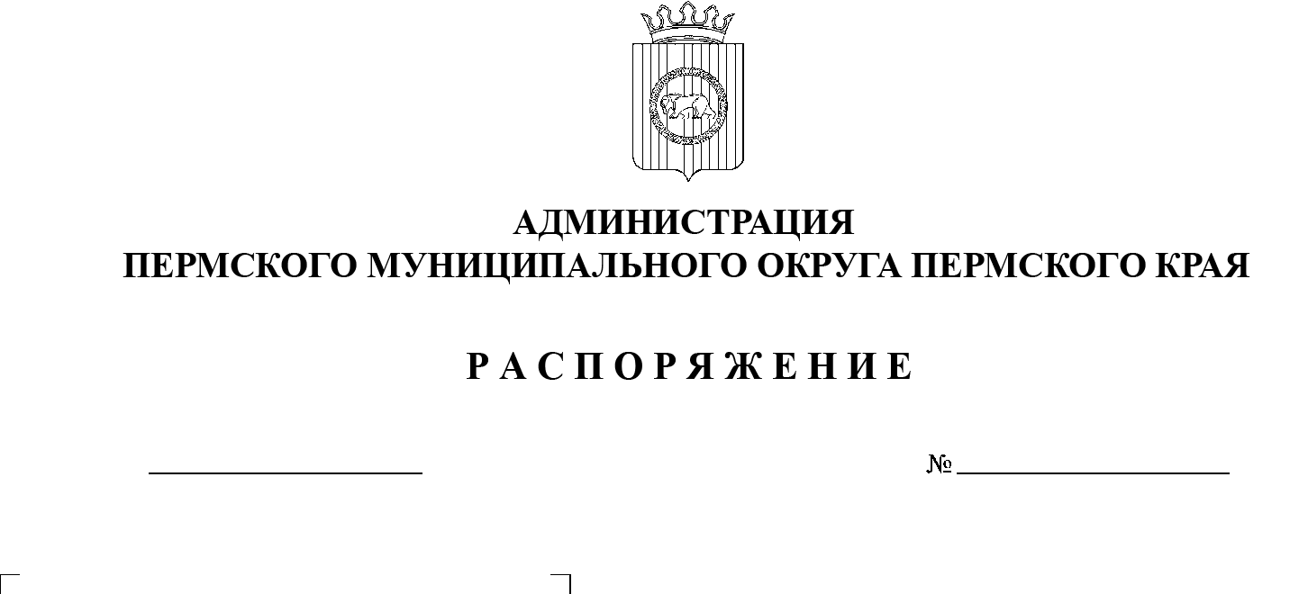

08.07.2024
299-2024-01-07.С-143
Об утверждении расчетных
показателей по материальным
расходам на содержание работников функциональных
и территориальных органов администрации Пермского муниципального округа Пермского края
и муниципальных казенных учреждений Пермского муниципального округа Пермского края

На основании пункта 6 части 2 статьи 30 Устава Пермского муниципального округа Пермского края:
1. Утвердить следующие расчетные показатели по материальным расходам на содержание работников функциональных и территориальных органов администрации Пермского муниципального округа Пермского края и муниципальных казенных учреждений Пермского муниципального округа Пермского края (далее соответственно – администрация, функциональный орган администрации, территориальный орган администрации, муниципальное казенное учреждение):
№ п/п | Наименование показателя | Размер расчетного показателя (тыс. руб.)
1 | Содержание 1 штатной единицы в год:  первого заместителя главы администрации;  заместителя главы администрации;  заместителя руководителя аппарата администрации;  начальника функционального органа администрации;  начальника территориального органа администрации;  советника главы | 51,64
2 | Содержание 1 штатной единицы в год:  руководителя муниципального казенного учреждения; | 41,31
3 | Содержание 1 штатной единицы в год:  лица, замещающего должность муниципальной службы;  специалиста, служащего, замещающих должность, не отнесенную к должностям муниципальной службы | 25,84
4 | Содержание 1 штатной единицы в год:  специалистов муниципальных казенных учреждений | 25,84
5 | Содержание 1 штатной единицы в год:  водителя автомобиля | 21,31
6 | Содержание 1 штатной единицы в год:  уборщика служебных помещений | 19,51
7 | Содержание 1 штатной единицы в год:  работника рабочей профессии, за исключением водителя автомобиля и уборщика служебных помещений | 8,41
2. Признать утратившим силу распоряжение администрации Пермского муниципального округа Пермского края от 28 июля 2023 г. № СЭД-2023-299-01-01-07.С-260 «Об утверждении расчетных показателей по материальным расходам на содержание работников функциональных и территориальных органов администрации Пермского муниципального округа Пермского края и муниципальных казенных учреждений Пермского муниципального округа Пермского края».
3. Настоящее распоряжение вступает в силу с 01 января 2025 г. и применяется при формировании бюджета Пермского муниципального округа Пермского края на 2025 г. и плановый период 2026–2027 гг.
4. Разместить настоящее распоряжение на официальном сайте Пермского муниципального округа в информационно-телекоммуникационной сети Интернет (www.permokrug.ru).
5. Контроль за исполнением настоящего распоряжения возложить на заместителя главы администрации Пермского муниципального округа Пермского края Гладких Т.Н.
Глава муниципального округа В.Ю. Цветов

